 | Ministero dell’Istruzione, dell’Università e della Ricerca  UFFICIO SCOLASTICO REGIONALE PER LA TOSCANA  ISTITUTO COMPRENSIVO STATALE PIERO DELLA FRANCESCA  VIA G. BUGIARDINI 25 – 50143 FIRENZE (FI) – tel. 0557320404/7322724 – fax 0557322380  C.F. 94066370480 - C.M. FIIC840007  fiic840007@istruzione.it - fiic840007@pec.istruzione.it - www.icpierodellafrancesca.gov.it | 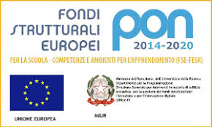

Prot.3780/IV02 Firenze,03/10/2018

Al Sito Web

Oggetto: Progetto Erasmus+KA1- I^ Mobilità

Il Dirigente Scolastico comunica che,
nella settimana dal 09 al 15 settembre 2018, le seguenti docenti:

Sabina Leoncini Carla Ricci Francesca Delladio Daniela Perini

sono state impegnate nella I^ mobilità a Pirano ( Slovenia), prevista dal progetto Erasmus + KA1 “ Raccontiamoci e Accogliamoci” Come aprirsi alle diversità osservando, facendo, sperimentando in scuole slovene e spagnole”.

Nell’ambito del progetto le docenti sono state impegnate in attività di docenza, concordate con la scuola partner e di osservazione di pratiche di inclusione.

La realizzazione del progetto dimostra la capacità progettuale dei docenti e l’impegno dell’I.C. Piero della Francesca di qualificare ed ampliare l’offerta formativa.

F.to Il Dirigente Scolastico
Dott.ssa Maria Domenica Torrombacco
Firma sostituita a mezzo stampa ai sensi dell’art. 3 comma 2 D.lgs. n. 39/1993

